МУНИЦИПАЛЬНОЕ БЮДЖЕТНОЕ ДОШКОЛЬНОЕ ОБРАЗОВАТЕЛЬНОЕ УЧРЕЖДЕНИЕ
«ДЕТСКИЙ САД КОМБИНИРОВАННОГО ВИДА № 55»

Краткосрочный познавательно-творческий проект
по экологии в средней группе
«Мир вокруг нас»

Подготовил: Воспитатель
высшей категории
Зайцева О. Б.

2021
«Мир вокруг нас»

Всё хорошее в людях – из детства!
Как истоки добра пробудить?
Прикоснуться к природе всем сердцем:
Удивиться, узнать, полюбить!
Мы хотим, чтоб земля расцветала,
И росли, как цветы, малыши,
Чтоб для них экология стала
Не наукой, а частью души!

Окружающий нас мир природы богат, прекрасен и бесконечно разнообразен. А ребёнок дошкольного возраста открыт, доверчив и восприимчив к окружающему. Задача и долг взрослых: родителей и педагогов – ввести ребёнка в этот мир, раскрыть его красоту, неповторимость, научить любить и беречь природу.
Воспитание экологической культуры – долгий путь формирования правильных способов взаимодействия с природой. Чем раньше начинается воспитание, тем ощутимее результаты, поэтому начинать его необходимо уже с первых шагов ребёнка по родной земле. Понимание элементарных связей, существующих в природе, чувство сопереживания всему живому, действенная готовность его созидать, восприятие красоты природы, понимание самоценности здоровья – вот составляющие экологической культуры, формирование которых способствует полноценному развитию личности маленького ребёнка.
Экологическое воспитание детей возможно только при условии экологической культуры педагогов и их готовности осуществлять эту деятельность при поддержке родителей.
Надеемся, что этот проект будет иметь положительный результат. В душе каждого маленького человека обязательно сохранится желание делать добро для всего живого, он будет беречь природу, будет заботиться о себе и о других.
Проект: «Мир вокруг нас».
Тип проекта: краткосрочный познавательно-творческий.
Продолжительность: четыре недели.
Участники проекта: дети средней группы, воспитатели, родители.

Актуальность:
Пребывание детей в детском саду – это огромная составляющая их жизни, ведь здесь они проводят чуть ли не половину своего времени, здесь учатся дружить, общаться не только со сверстниками и взрослыми, а также с объектами природы. Изучая и познавая окружающий мир, дети должны получать удовольствие от каждого прожитого дня, от разнообразия своей деятельности, успешно выполненного задания. С этой точки зрения огромное значение имеет организация условий, пространства дошкольного учреждения.
Экологическое образование дошкольников начинается со знакомства с объектами ближайшего окружения, с которыми ребята сталкиваются каждый день. Везде можно найти интересные для наблюдений природные объекты: деревья, травы, насекомых, птиц. Дети очень любознательны, их интересует буквально всё. Нам педагогам необходимо поддерживать желание детей узнавать новое, понимать непонятное.
В процессе детского исследования дошкольники получают конкретные познавательные навыки: учатся наблюдать, рассуждать, планировать работу, учатся прогнозировать результат, экспериментировать, сравнивать, анализировать, делать выводы и обобщения, словом развивают познавательные способности. Поэтому, детям необходимо предоставить возможность изучение мира природы в ближайшем для них окружении.

Цель проекта:
Повысить у детей познавательный интерес к окружающему миру, экологическую грамотность и культуру, а также включить родителей в активную созидательную деятельность по обеспечению научно-методического сопровождения в группе по экологическому воспитанию детей.
Создание познавательно-экологической среды в группе и на участке детского сада. Знакомство с разными объектами живой и не живой природы на участке детского сада и выделение наиболее интересных объектов для экологического воспитания детей.

Задачи проекта:
Развивать у детей экологические представления о растениях на участке, выделять характерные признаки.
Сделать общение ребенка с природой безопасным для ребенка и самой природы.
Формировать чувства близости к природе и сопереживанию всему живому, заботы и бережного отношения к природе.
Для родителей:
Активизация знания родителей о экологическом воспитании дошкольников, повышение их самообразования по теме.
Вовлечение родителей в образовательное пространство детского сада.
Ожидаемый результат:
Через систему разнообразных мероприятий будут сформированы элементарные природоведческие знания, умения познавать мир природы, приобщение к элементарному труду по созданию благоприятных условий для жизни живых существ.
Повышение уровня знаний, умений и навыков у родителей в воспитании правильного отношения детей к природе, потребности в её понимании, совместном созидательном труде.
Содержание проекта.
Подготовительный этап:
Подготовка научно - методического обеспечения проекта.
Организация развивающей среды по экологическому воспитанию.
Разработка конспектов совместной деятельности с детьми.
Планирование совместной творческой деятельности детей и родителей.

Основной этап:
Организация и проведение занятий по образовательным областям.
Познавательное развитие.
- беседа «Насекомые»;
- беседа «Что я знаю о деревьях»;
- посадка семян в почву;
- высадка растений в грунт;
- заучивание стихов и загадок о природе и природных явлениях;
- совместная творческая деятельность «Моё семечко»;
- детское экспериментирование с объектами живой и неживой природы;
- экскурсия в библиотеку на тематическое занятие «Птицы нашего края»;
- экскурсия в лесопарковую зону.

Художественно-эстетическое развитие.
- аппликация «Ветка сирени»;
- аппликация «Красивый цветок»;
- коллективная работа «Птицы нашего края»;
- лепка «Божия коровка»;
- рисование «Берёзовая роща»;
- рисование «Весёлые гусеницы»;
- рисование «Весна»;
- рисование «Красивые бабочки»;
- рисование «Мой любимый жучок – божия коровка»;
- совместная деятельность «Моё семечко»;
- танец «На лесной полянке».

Социально-коммуникативное развитие.
- дидактические игры: «Детки на ветке», «Кто и где живёт», «Четыре времени года», «Когда это бывает?», «Дерево», «Кто как растёт», «Чудесный мешочек», «Зоологическое лото», «Найди пару», «Подбери листок»;
- общение «Какую пользу приносят деревья?», «Как люди заботятся о деревьях?».
Речевое развитие.
- составление мини-рассказов: «Как я сажал и как ухаживал за своим растением»; «Что я видел в лесу»;
- заучивание стихов и загадок о природе и природных явлениях;
- беседа «Моё любимое домашнее животное»;
- чтение художественной литературы по теме.

Физическое развитие.
- подвижные игры: «Шишки, белочки, орешки», «Наседка с цыплятами», «Мыши и кот», «Солнышко и дождик», «Волки и овцы» и т. д.
Заключительный этап:
Подведение итогов работы с детьми и родителями по теме «Мир вокруг нас».
Фотоотчёт « Мы любим природу» в виде слайд-шоу.

Продукт проекта:
Для детей:
Выставка детских работ по аппликации - «Ветка сирени», «Красивый цветок»; по рисованию - «Весна», «Весёлые гусеницы», «Мой любимый жучок - божия коровка», «Разноцветные бабочки», «Берёзовая роща». Результат совместной творческой деятельности детей и родителей – выставка «Моё семечко». Поход в библиотеку на тематическое занятие «Птицы»; коллективная работа «Птицы нашего края». Огород на подоконнике. Высаживание рассады цветов и овощей на клумбу и грядки. Элементарные опыты с объектами живой и неживой природы. Заучивание стихов и загадок о природе и природных явлениях.
Для родителей:
Совместная творческая деятельность с детьми «Моё семечко». Участие в создании огорода на подоконнике. Труд на участке детского сада.
Для педагога:
Коллекция «Чудеса природы», оформление стенда «Моё любимое дерево – берёза», проведение открытого творческого мероприятия с родителями и детьми «Семечко», оформление картотек «Деревья зимой и летом», «Природные явления», «Загадки о природных явлениях».

Предметно-развивающая среда в нашей группе.
Новые требования к системе дошкольного образования диктуют и новые условия организации педагогического процесса в ДОУ, в том числе и организации развивающей среды по экологическому воспитанию.
Знакомя детей с природой, мы используем разнообразный природоведческий иллюстративно - наглядный материал: дидактические картины, репродукции с художественных картин, фотографии, наборы: «Птицы, обитающие на территории нашей страны», «Насекомые», «Растения», «Цветы», «Овощи», «Фрукты», «Дикие животные», «Домашние животные», «Бабочки», «Деревья», «Деревья зимой и летом», «Четыре сезона» и т. д.
Иллюстративно - наглядный материал помогает закреплять и уточнять представления детей, полученные в ходе непосредственного восприятия природных явлений. С его помощью формируются знания об объектах и явлениях природы, которые в данный момент наблюдать невозможно.
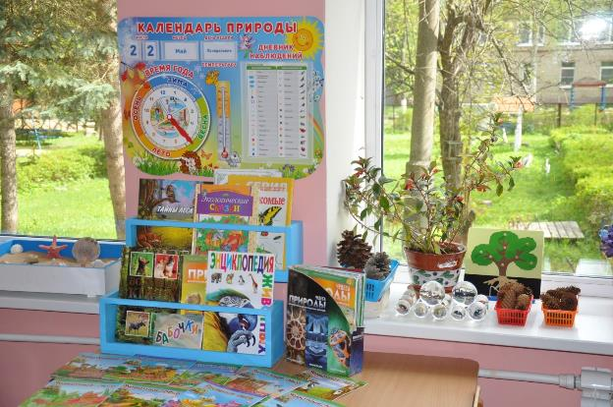
Демонстрационный материал для обучения детей счёту.
Это красочные и интересные наглядные пособия с изображением природных
объектов, которые захватывают внимание детей и способствуют:
-лучшему усвоению материала;
- развитию у детей логического мышления, воображения, памяти, речи;
- развитию умения сравнивать, анализировать, делать обобщения;
- расширению представлений об окружающем мире;
- формированию положительных эмоций и хорошего настроения.

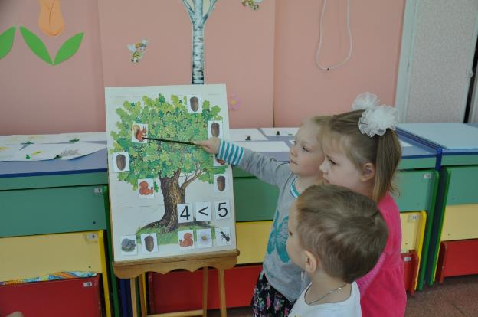

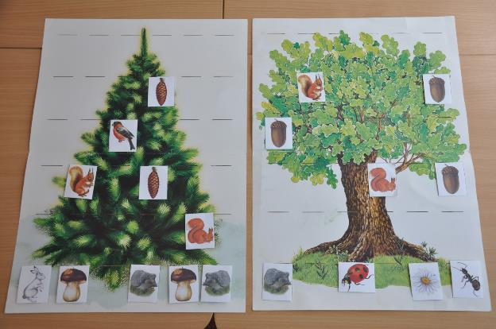

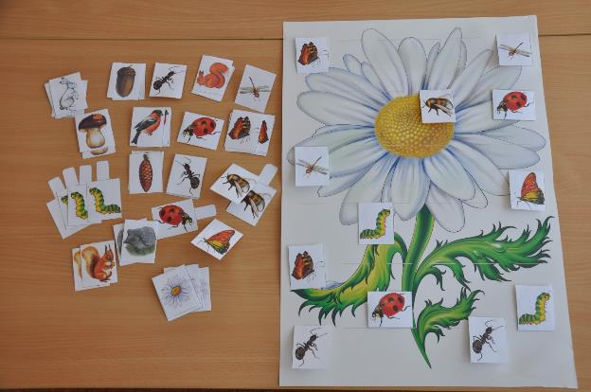

Демонстрационный материал для обучения
«Русская берёзка».
Это настенное панно создаёт удивительную атмосферу в группе круглый год (высота дерева 1,5 м.). Золотая осень, снежная зима, расцветающая весна и зелёное лето – все четыре сезона сменяют друг друга. Благодаря съёмным деталям, дерево меняет свою крону круглый год. Это прекрасное пособие учебно-образовательного процесса помогает детям наглядно познакомиться с природными явлениями, с порядком смены времён года, повышает познавательный интерес к окружающему миру, создаёт хорошее настроение.
Демонстрационный материал: «Птицы, обитающие на территории нашей страны», «Насекомые», «Дикие животные», «Домашние животные», «Бабочки», «Деревья», «Деревья зимой и летом» и т.д.

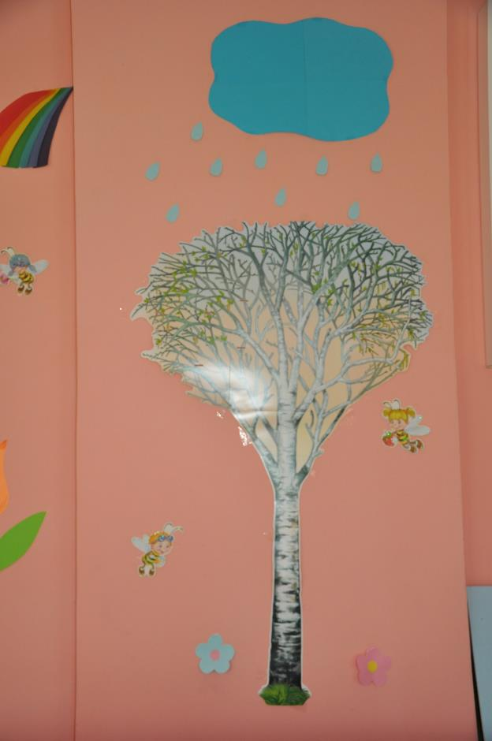
Зона библиотеки.
В этом центре, собраны: серия книг из цикла «Животные леса»; собрание журналов – справочник по миру насекомых, минералов и окаменелостей для детей – «Чудеса природы»; энциклопедии для детей по экологии; красочные книги о природе; тематические папки «Деревья нашего края зимой и летом» и «Природные явления»; загадки о природе и природных явлениях.
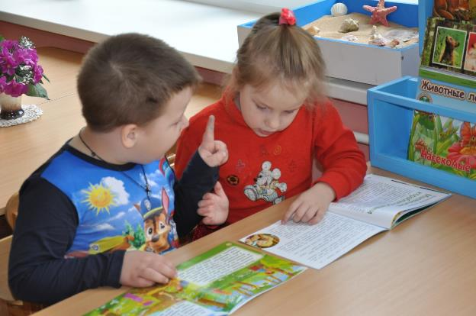

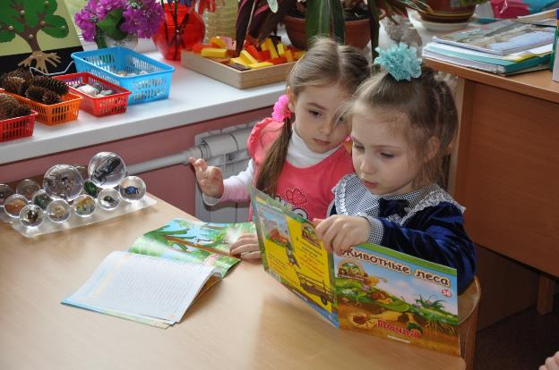

Зона коллекций.
Здесь дети знакомятся с различными природными объектами: камнями, минералами, насекомыми, ракушками, шишками сосны и ели, песком, различными семенами растений, корой деревьев.
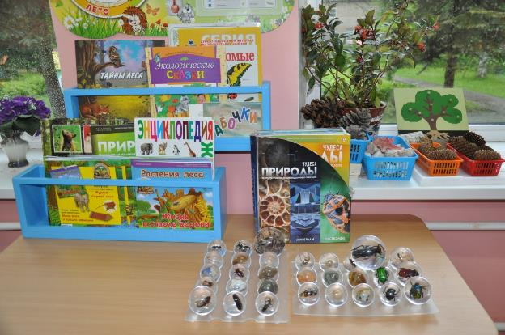
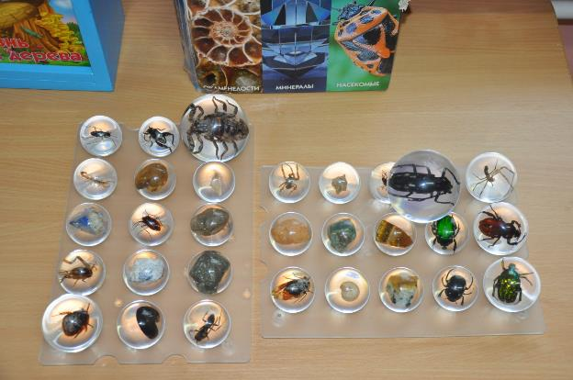

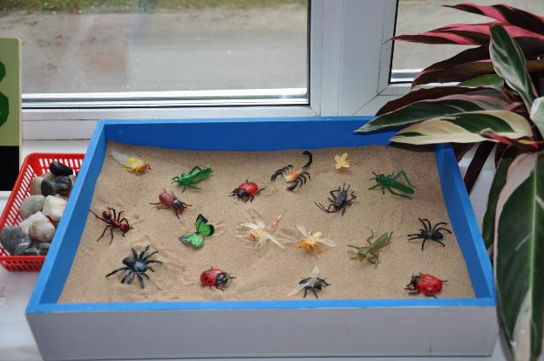

Коллекция подлинных образцов «Чудеса природы» даёт возможность познакомиться с миром природы, удивительными существами, камнями и минералами.
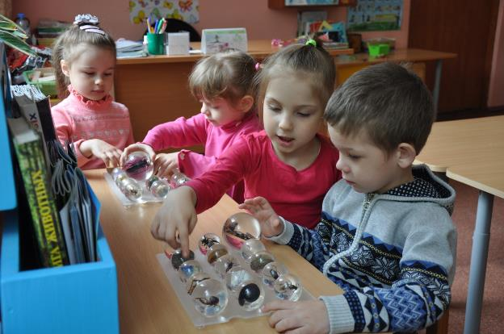
Сферы из синтетической смолы особого состава защищают хрупкие конечности насекомых от повреждений и позволяют рассматривать их со всех сторон.
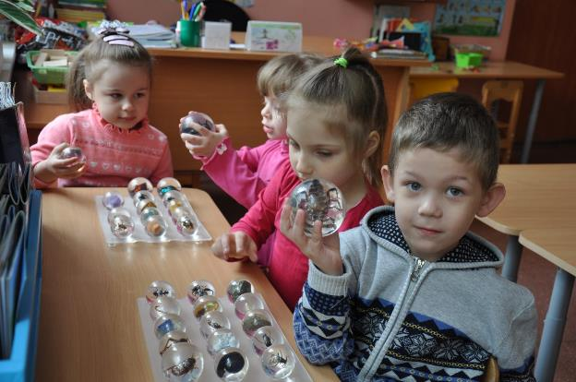

Огород на подоконнике.
Мини-огород для экспериментирования и наблюдения за объектами живой природы создаётся каждый год общими усилиями вместе с родителями. Это позволяет детям реализовать свою познавательную активность. Так же у детей формируются умения анализировать, сравнивать, обобщать, делать выводы.
Нельзя забывать о важности календаря природы. Повышается познавательный интерес, ребята с удовольствием отмечают и делятся своими наблюдениями.

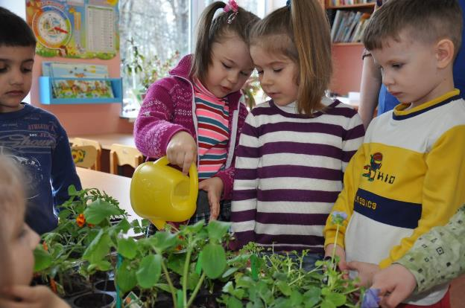

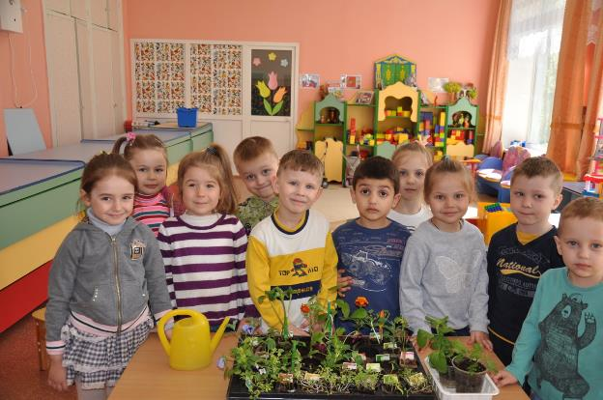

Раздевалка.
Выставки творческих работ, оформление тематических стендов, фото-выставки «Вот как мы живём», которые проводятся каждый сезон, помогают родителям быть в курсе групповой работы.

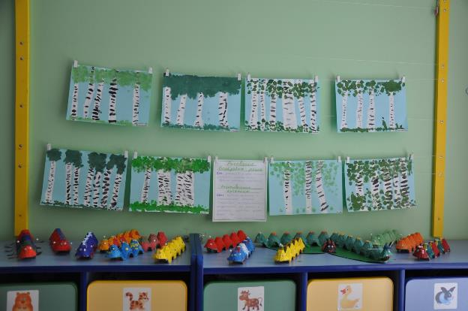

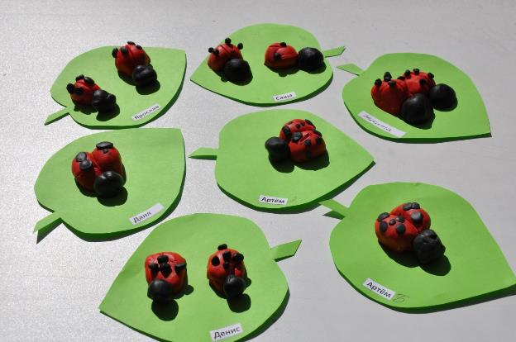

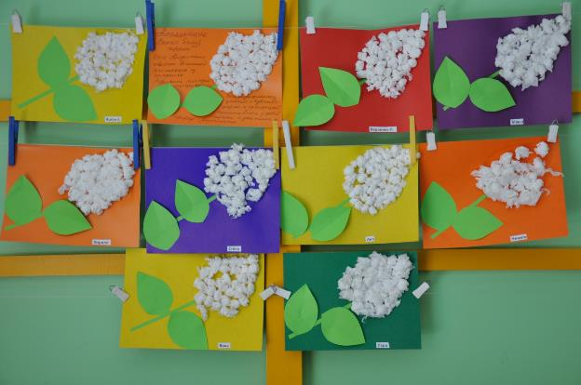

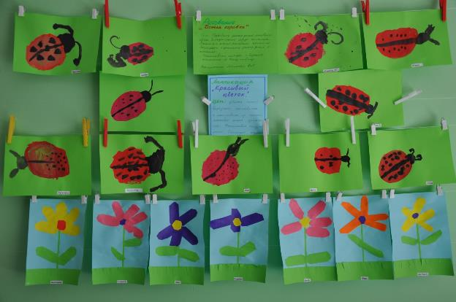

Игры и игрушки.
В экологическом воспитании дошкольников широко используются разнообразные игры.
Игры с готовым содержанием и правилами.
Дидактические игры:
«Детки на ветке» (цель: закреплять знания детей о листьях и плодах деревьев и кустарников, учить подбирать их по принадлежности к одному растению);
«Кто и где живёт» (цель: познакомить с особенностями жизни животных, научить различать их изображение, укрепить зрительную память, наблюдательность, внимание);
«Четыре времени года» (цель: закреплять представления детей об окружающей природе, развивать внимание и наблюдательность);
«Когда это бывает?» (цель: уточнить и углубить знания детей о временах года);
«Дерево», «Кто как растёт», «Чудесный мешочек», «Зоологическое лото», «Найди пару», «Подбери листок».
В процессе дидактических игр дети уточняют, закрепляют, расширяют имеющиеся у них представления о предметах и явлениях природы, растениях, животных. Игры дают возможность детям оперировать самими предметами природы, сравнивать их, отмечать изменение отдельных внешних признаков. Многие игры подводят детей к умению обобщать и классифицировать, вызывают эмоциональное отношение к природе.
Подвижные игры:
«Шишки, белочки, орешки», «Наседка с цыплятами», «Мыши и кот», «Солнышко и дождик», «Волки и овцы» и т. д.
Подвижные игры природоведческого характера связаны с подражанием повадкам животных, их образу жизни. В некоторых отражаются явления неживой природы. Подражая действиям, имитируя звуки, дети закрепляют знания.

Получаемая в ходе игры радость способствует углублению интереса к природе.

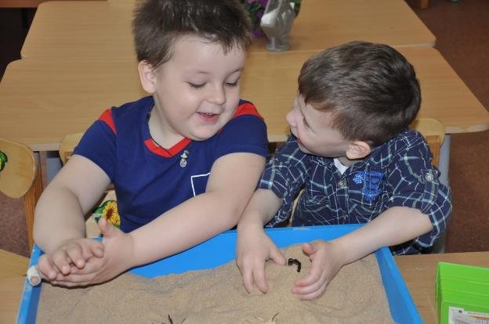
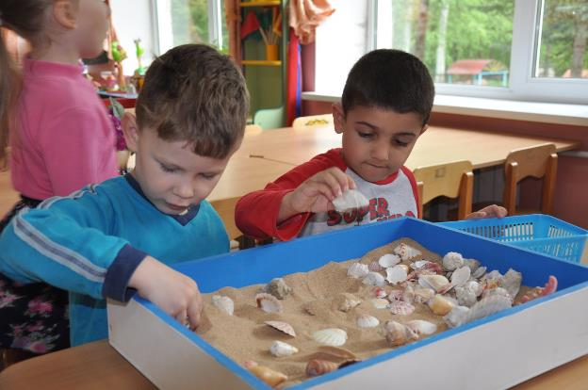
Творческие игры.
Большое значение для развития детей имеют творческие игры, связанные с природой. В них дошкольники отражают впечатления, полученные в процессе занятий повседневной жизни. Так как основная особенность творческих игр в том, что они организуются и проводятся по инициативе самих детей, которые действуют самостоятельно, то в нашей группе созданы определённые условия для развёртывания творческих игр природоведческого содержания: набор-коллекция «Животные фермы», коллекция «Животные леса», «Насекомые»; специальные наборы игрушек – «Овощи и фрукты», макет леса.

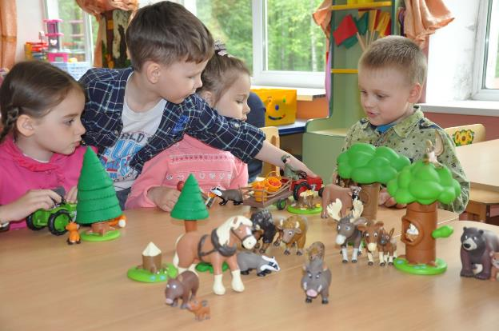

Самостоятельный характер творческих игр помогает выявить степень усвоения детьми тех или иных знаний, отношений.
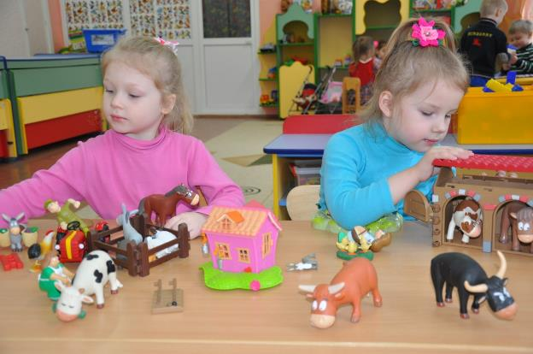

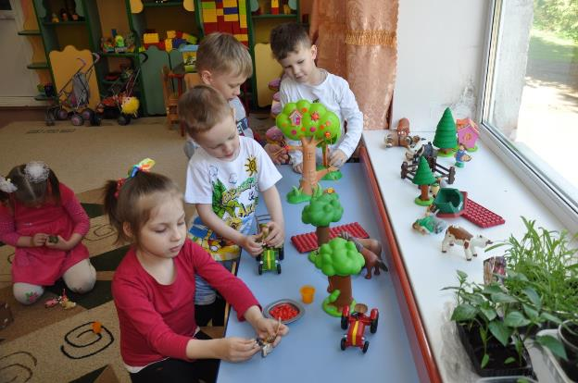
Одним из видов творческих игр являются игры с природным материалом: песком, камешками, шишками, желудями, веточками, семенами и т.д. В этих играх дети познают свойства и качества материалов, совершенствуют свой чувственный опыт. Дети получают знания не в готовом виде, а с помощью поисковых действий. Ценность природного материала – в возможности его разнообразного использования, что помогает детям открывать все новые и новые свойства и качества предметов.

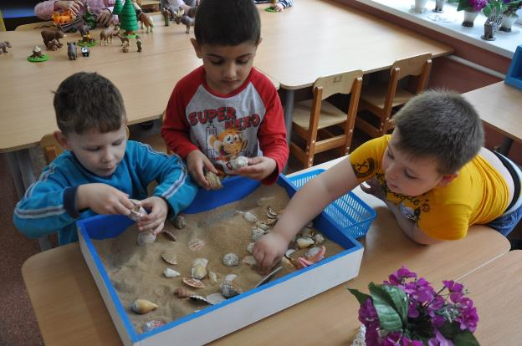

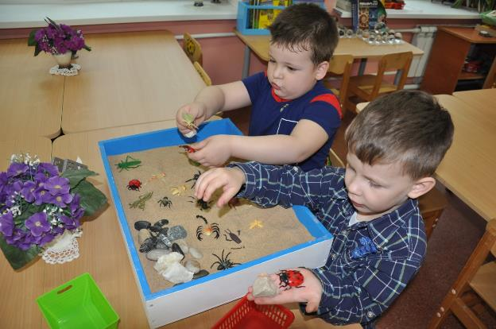

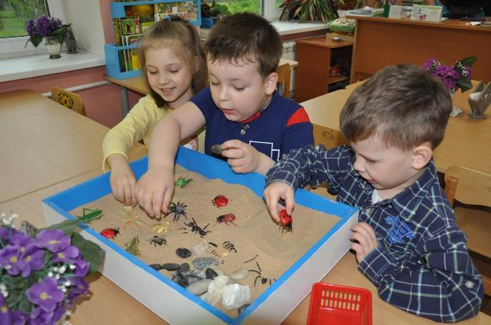
ОПЫТЫ
Для того чтобы знания детей о природе были осознанными, мы провели несложные опыты-наблюдения.
Опыты с предметами неживой природы (песок и глина).
-Показ детям водопроницаемости песка и водонепроницаемости глины.
-Подвели детей к выводу, что формируется только сырой песок.
Опыты с растениями. Знакомство детей с условиями, необходимыми для жизни растений.
-Подвели детей к выводу о необходимости влаги для роста растений.
- Подвели детей к выводу о необходимости света для роста растений.
- Подвели детей к выводу о необходимости тепла для роста растений.
-Подвели детей к выводу о зависимости развития растений от солнечного освещения (наблюдение за ростом мать-и-мачехи на разных полянках).
-Показ детям процесса всасывания воды растениями (гвоздика, нарцисс, сельдерей) - стебель имеет проводящие трубочки, по которым поднимается вода.
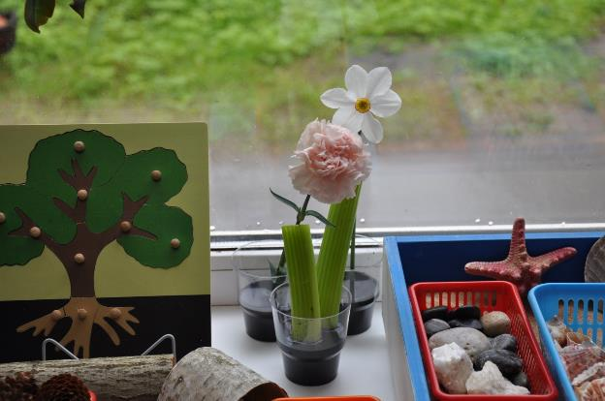
Эти простейшие опыты вызвали интерес у детей, убедили ребят в том, что растения живые существа. Они питаются, двигаются, размножаются, растут.
Опыты способствуют формированию у детей познавательного интереса к природе, развивают наблюдательность, мыслительную деятельность. Уточняются их знания о свойствах и качествах объектах природы. Опыты имеют большое значение для осознания детьми причинно-следственных связей.

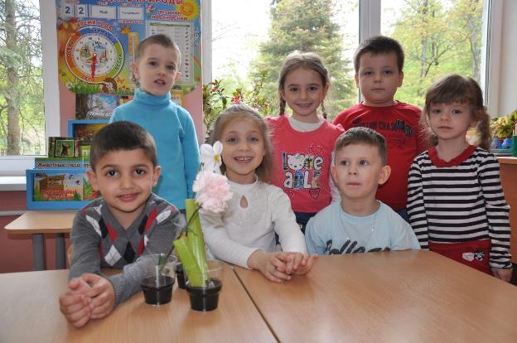

Посадка семян в почву.
Цель:
- Познакомить детей с разнообразием семян.
- Совершенствовать навыки работы с семенами растений.
- Развивать наблюдательность, интерес к изучению видов семян.
- Способствовать эмоциональному восприятию живых существ-семян.
- Расширить знания и представления детей о растениях, выращиваемых на подоконнике.
- Обобщать представление детей о необходимости света, тепла, влаги почвы для роста растений.

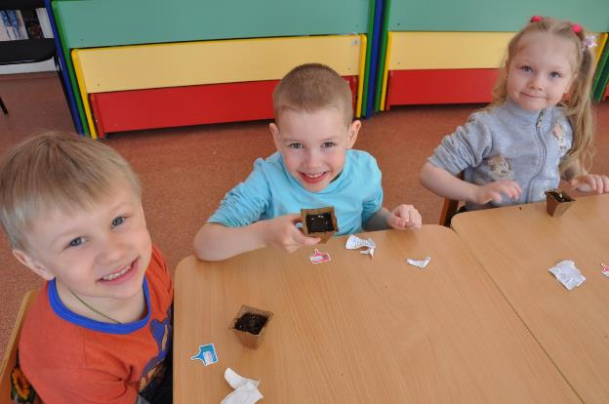
В ходе занятия дети рассмотрели схему посадки семян. У каждого ребёнка был стаканчик для рассады, семена разных культур. Дети разглядывали семена, отмечая маленькие размеры и разнообразие семян. Ребята делали углубления палочками в грунте, клали семена, разравнивали почву, поливали посаженные семена. Поддон со стаканчиками был поставлен на подоконник. На каждом стаканчике – имя ребёнка, посадившего семена и название культуры.
Предполагаемый результат:
1. Создание в группе огорода на подоконнике.
2. Расширение представлений детей о растительном мире.
3. Формирование умения у детей ухаживать за растениями в комнатных условиях.
4. Формирование у детей уважительного отношения к труду.
5.Развитие наблюдательности, умения замечать изменения в росте растений, умения связывать их с условиями, в которых они находятся.
6. Воспитание трудолюбия, бережного отношения к растениям.
7. Развитие познавательных и творческих способностей.

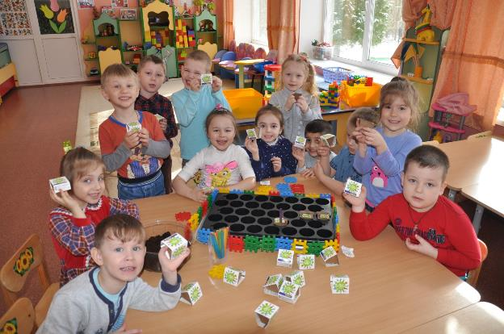

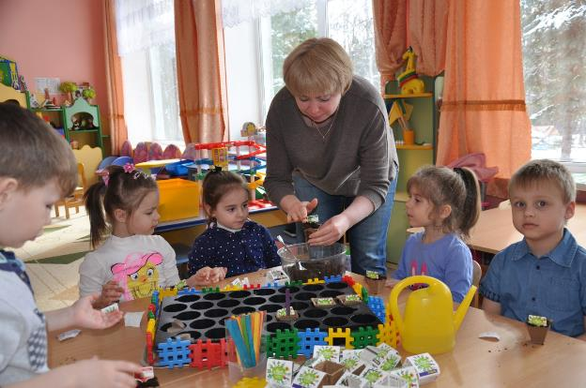

В ходе последующих недель дети ухаживали за посажанными ими семенами. Волновались и переживали за каждое семя. Наблюдали за своими всходами, эмоционально встречая их. А всходы не заставили себя долго ждать. Принесли много радости и удовлетворения о проделанной работе, вызвали интерес к природным явлениям.

Эта идея «Огорода на подоконнике» привлекла интерес и у родителей. Многие с удовольствием приняли участие в этом процессе. В группу были принесены рассада гималайского перца, васильков, астр, помидор и многое другое. Дети получили поддержку и одобрение от своих родителей, а это особенно ценно.

В ходе работы с натуральными объектами-семенами, ребята узнали много нового.
Этот процесс был для них привлекательным, расширил кругозор, заставил волноваться за каждое живое существо, вызвал желание ухаживать за растениями и заботиться о них.

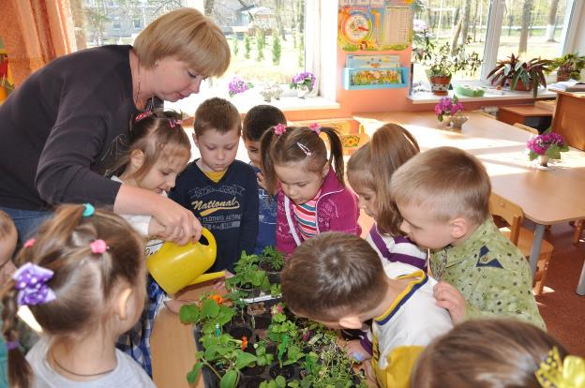

С помощью исследовательской работы дети выявили многообразие и разнообразие посевного материала.

Результат:
Пришло время высадки. Наши растения мы высадили в грунт и теперь будем дальше продолжать ухаживать за ними и наблюдать.

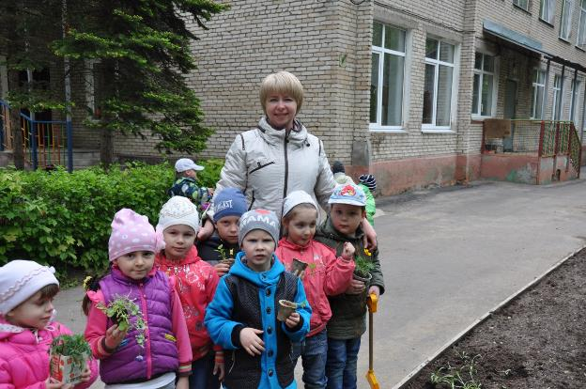

Дети были вовлечены в практическую деятельность по выращиванию культурно – огородных растений. Получали знания о том, что растения живые, их поливают, сажают, выращивают из семян.
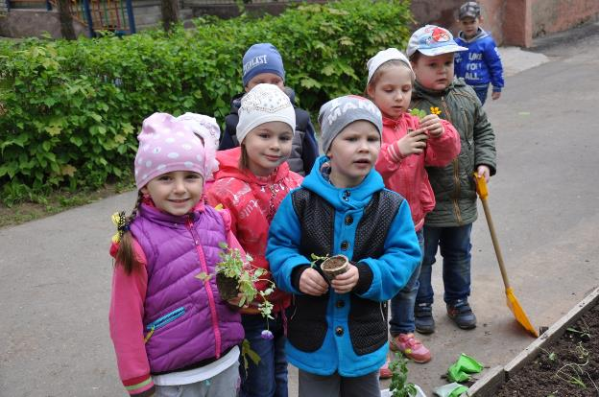

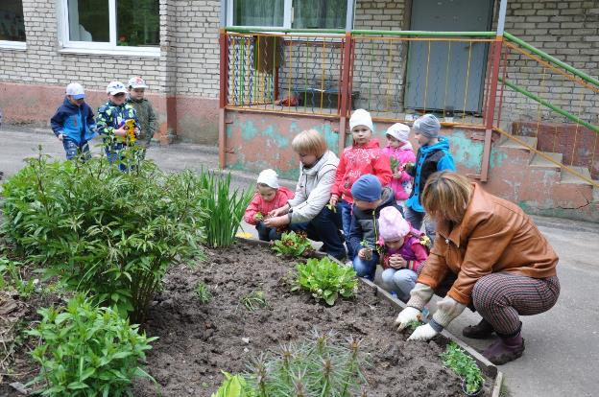

Все участники получили положительные эмоции от полученных результатов.
Наблюдения.
Наблюдение в экологическом воспитании детей является основным методом. Именно наблюдения позволяют показать детям природу в естественных условиях во всём её многообразии. Многие связи и отношения природных явлений доступны непосредственному наблюдению. Через них формируется понимание природы.

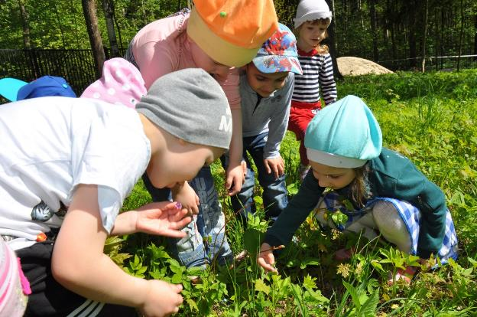

Прогулки.
Для ознакомления детей с природой широко используются прогулки. Здесь ребята знакомятся с теми явлениями природы, представления о которых складываются длительное время (таяние снега, набухание почек, появление травы и т.д.) Мы знакомим детей с изменениями природы по сезонам (продолжительность дня, погода, изменения в жизни растений и животных, труд людей).

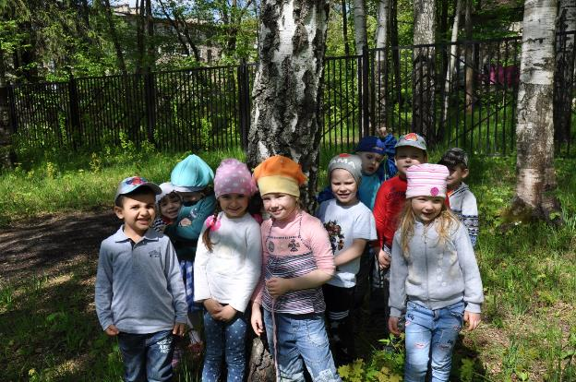

На прогулках организовываем разнообразные игры с природным материалом (песок, вода, шишки, листья, плоды).
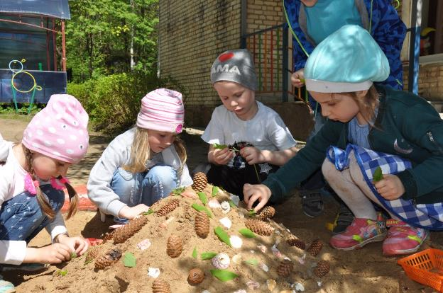
Именно на прогулке дети могут знакомиться со свойствами песка, земли, глины, снега, льда, воды.
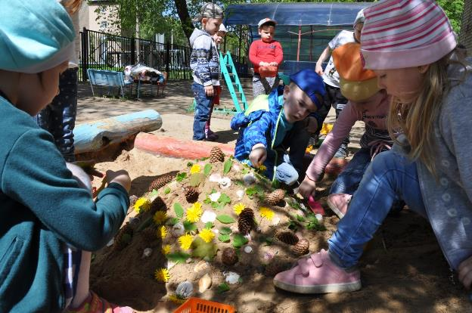
Дошкольники с каждой прогулкой накапливают чувственный опыт, они видят природные явления в естественных условиях во всех связях и отношениях.
На прогулках дети испытывают удовольствие от общения с природой.
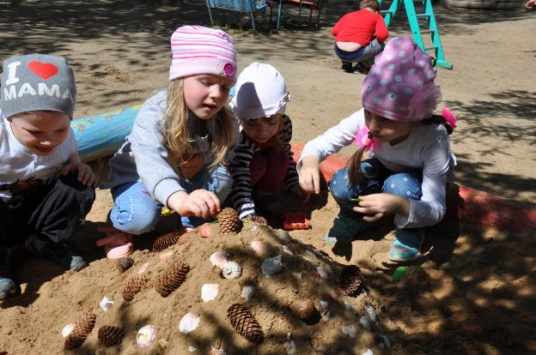
Знакомя детей с природой, мы не только сообщаем им конкретные знания, но и стараемся вызывать в душе каждого ребенка эмоциональный отклик, пробудить эстетические чувства. В. А. Сухомлинский писал: «Человек стал человеком только тогда, когда увидел красоту вечерней зари и облачков, плывущих в голубом небе, услышал пение соловья и пережил восхищение красотой пространства. С тех пор мысль и красота идут рядом, вознося и возвеличивая человека. Но это облагораживание требует больших воспитательных усилий».

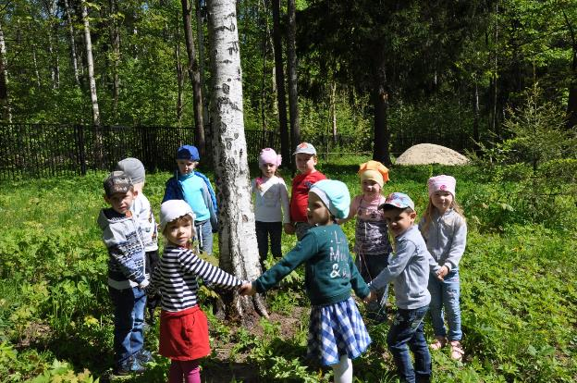

Общение с природой воспитывает у ребенка чувство прекрасного. Если мы, взрослые, научим наших детей любоваться природой, её яркими красками - у них обязательно разовьется это чувство. Дети глубже познают окружающий мир, будут радоваться его красоте.
Наблюдение природы является неисчерпаемым источником эстетических впечатлений и эмоционального воздействия на детей. Оно обеспечивает накопление у детей ярких, живых знаний о природе, возбуждает интерес и желание как можно больше узнать о ней.

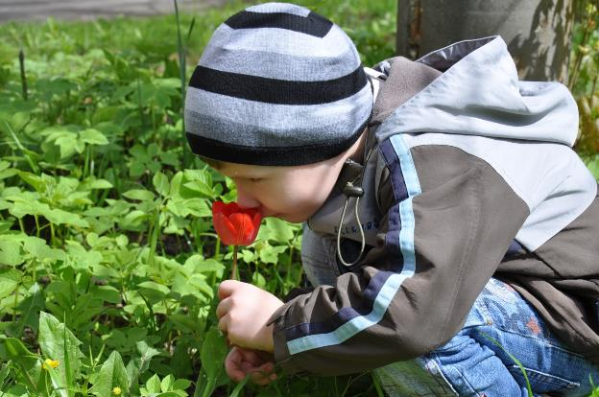

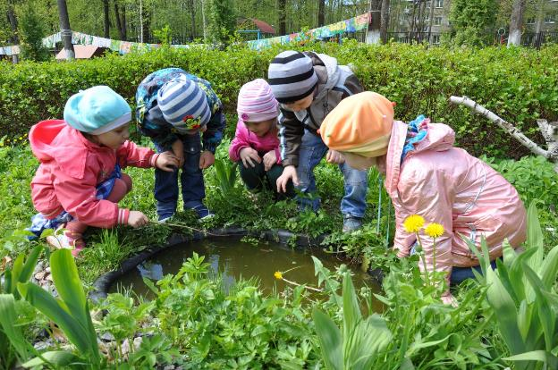

Знакомя детей с яркими сезонными изменениями, наблюдения могут проходить и с небольшими группами детей (рассматривание цветущего растения, появившихся всходов, насекомых и т. д.).
На прогулке ведется и индивидуальная работа.
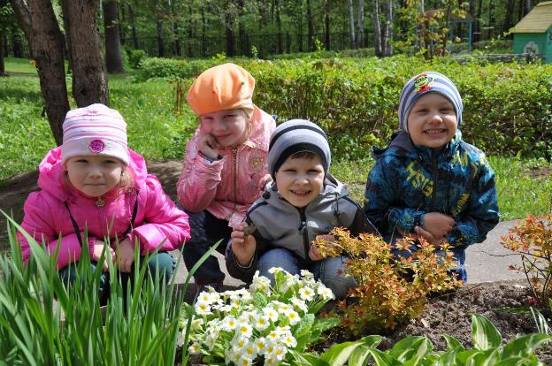

Систематическое использование наблюдения в ознакомлении с природой приучает детей приглядываться, подмечать её особенности и приводит к развитию наблюдательности, а значит, решению одной из важнейших задач умственного воспитания.

Погода весной как всегда бывает переменчива. Тёплые дни вдруг сменяются холодными, снежными. Не зря в народе говорят: весна да осень – на дню погод восемь. А 15 мая преподнесла сюрприз - выпал снег, принеся всем детям радость и удивление. Вот наблюдение, так наблюдение!

Каждый объект природы, яркий или скромный, большой или маленький, по-своему привлекателен, и, описывая его, ребенок учится определять свое отношение к природе, передавать его в рассказах, рисунках и т. д.

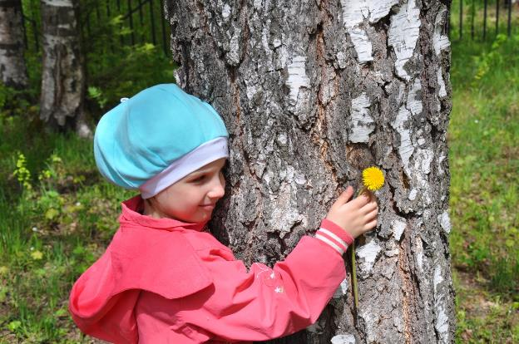

Именно в дошкольном возрасте усвоение основ экологических знаний наиболее продуктивно, так как малыш воспринимает природу очень эмоционально, как нечто живое.

Влияние природы на ребёнка огромно: она встречает малыша морем звуков и запахов, тайнами и загадками, заставляет остановиться, присмотреться, задуматься.

Красота окружающего мира рождает чувство привязанности к тому месту, где родился и живёшь, и, в конечном счёте, любовь к Отечеству.

Знания, полученные детьми в процессе наблюдений, закрепляются и уточняются с помощью рассказов воспитателя, чтения книг о природе, бесед об увиденном, рисовании и лепки, загадок, песен, стихов и, конечно, личного опыта.

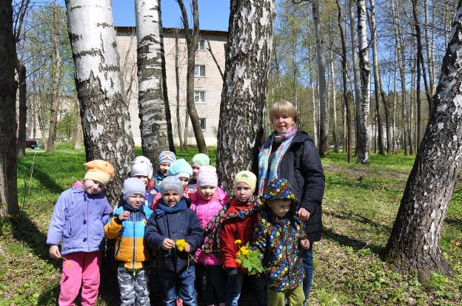

И как результат всего этого – сформированное представление или элементарное понятие о том или ином объекте природы, отношение к нему.

Рисование «Берёзовая роща».
Цель:
- Познакомить детей с новой техникой рисования «методом тычка». Разнообразить изобразительную деятельность детей, внести новые и необычные для детей способы выполнения работы. Совершенствовать умение правильно держать кисточку при рисовании.
Развивать координацию глаза и руки, владение кистью руки, мелкую моторику пальцев.
Формировать эмоционально-положительное отношение к процессу рисования.
Воспитывать в детях чувство красоты, художественный вкус, творчество.
- воспитывать заботливое отношение к природе.

- Пробудить у детей эмоциональную отзывчивость к окружающему миру.
- Сформировать у детей изобразительные навыки и умения.

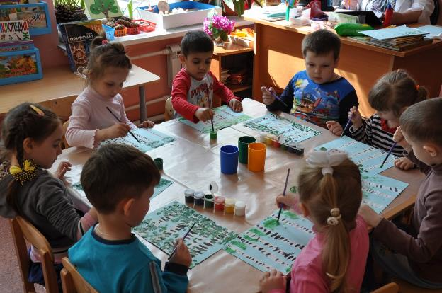
Этот метод рисования не требует от детей специальных изобразительных умений. Для рисования «методом тычка» (или набивки) необходима густая гуашь и щетинная кисть. Кисточку при рисовании необходимо держать вертикально по отношению к плоскости листа бумаги и делать тычкообразные движения. Тогда ворс расплющивается и получается большая «пушистая» точка. Причём, чем меньше краски на кисточке, тем «пушистее» получается точка. Изображения получаются объёмными и живыми за счёт многократных движений кисточки.

-Кисточку возьмём вот так:
Это трудно? Нет, пустяк! (рука опирается на локоть, кисточку держать тремя пальцами, выше металлической части)
Вверх-вниз, вправо-влево (выполнять движения кистью руки по тексту)
Гордо, словно королева,
Кисточка пошла тычком,
Застучала «каблучком».
А потом по кругу ходит,
Как девицы в хороводе.
Вы устали? Отдохнём
И опять стучать начнём.
Мы рисуем: раз, два….
Всё получится у нас!

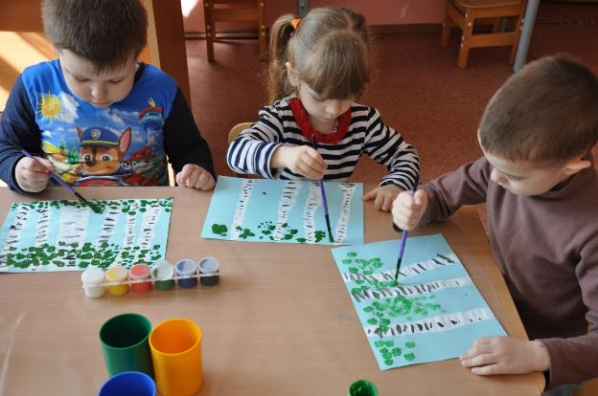

Рисунки, созданные способом «тычка», эстетичны и понятны как самому ребенку, так и окружающим.

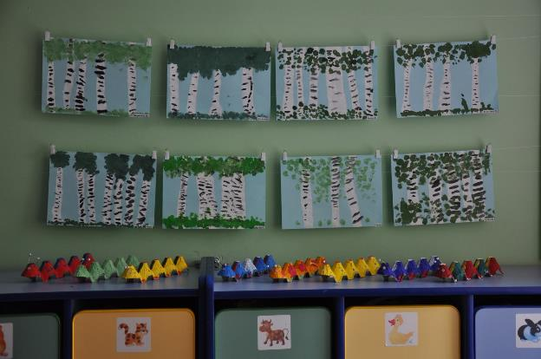
Работы детей в предложенной технике получаются интересными, выразительными, красочными и радуют как самих маленьких художников, так и их родителей.

В нашей группе еженедельно обновляются выставки детских работ на различные темы. Ведь организация выставок очень значима как для детей, так и родителей.
Радует реакция детей. С какой гордостью они безошибочно показывают свою работу маме или папе.
Благодаря выставкам у детей повышается самооценка, развивается художественный вкус, вырабатывается ответственность.

Рисование «Разноцветные гусеницы».

Цель:
- Создание интереса и эмоционального настроя.
- Воспитание самостоятельности, аккуратности при работе с красками.
- Развитие художественного вкуса.

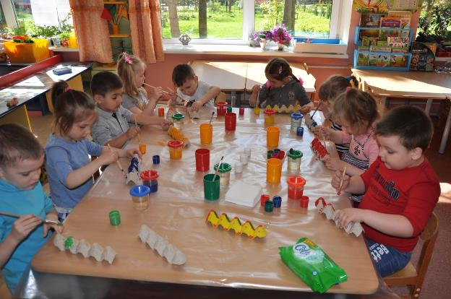

Бумажные лотки для яиц лишь на первый взгляд могут показаться невзрачными и бесполезными.
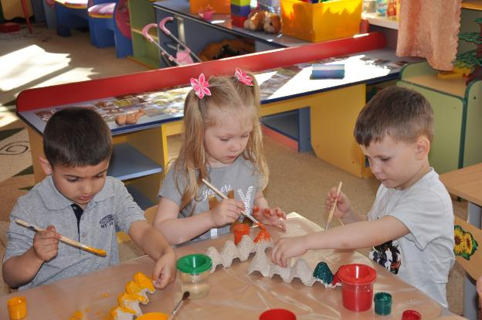
Дети красят ячейки в любой понравившийся цвет.
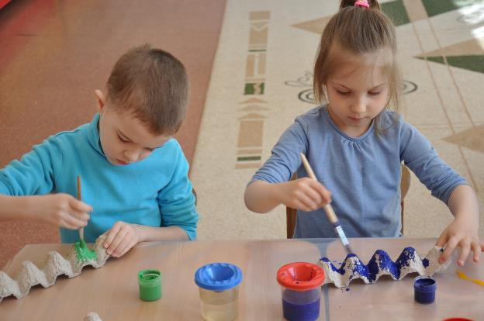
Занятия по рисованию доставляют детям радость, создают положительный настрой.
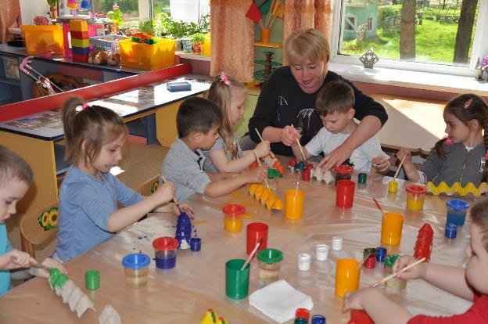

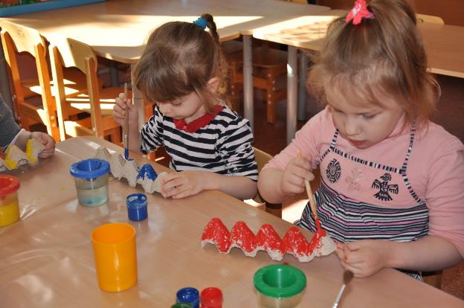
Гусеничка маленькой была.
Гусеничка весело жила.
На лужайку вышла-поплясала,
Головою покачала.
То ли домик, то ли одеяло
Гусеничка для себя связала.
Куколкой уснула неприметной.
Бабочкой проснулась разноцветной.
Крылышками легкими взмахнула.
Высоко над домиком вспорхнула.
Маленькая гусеничка, где ты?

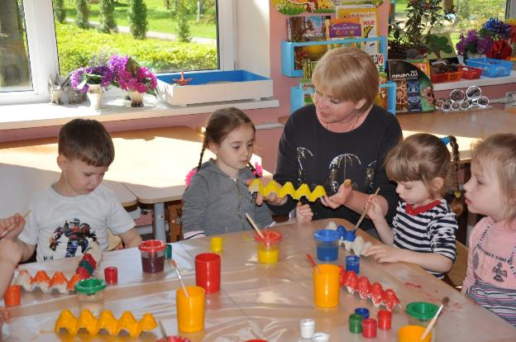

Работы детей в предложенной технике получаются интересными, выразительными, красочными и радуют как самих маленьких художников, так и их родителей.

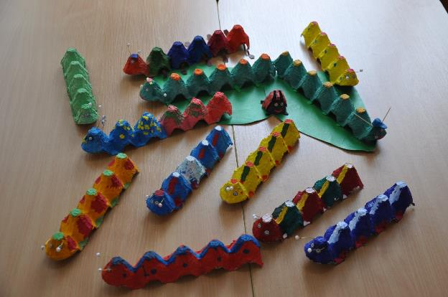

Рисование «Многоцветие мира бабочек».
Цель:
-Продолжать знакомство детей с жизнью насекомых.
-Формировать умения вглядываться в окружающую природу.
-Воспитывать доброжелательность, бережное отношение и любовь к природе.
-Развивать чувственно-эмоционального восприятия явлений природы, умение передавать свои чувства в устной речи и живописной работе.
-Формировать у детей навыки сотрудничества, ответственное отношение к выполнению заданий.

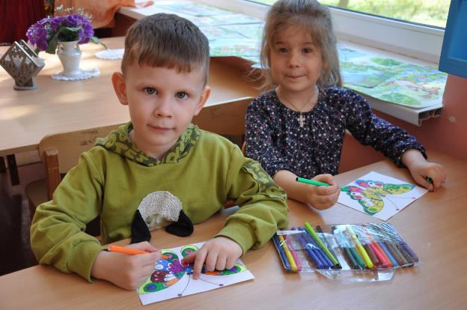

Чтение сказки «КАК БАБОЧКА СТАЛА РАЗНОЦВЕТНОЙ»

Наступила весна. Природа оживилась: то тут, то там из разных щелей, из земли, из-под коры деревьев начали вылезать разные насекомые. Они стремились погреть свои тельца под тёплым весенним солнышком. Под старым прошлогодним листиком лежало несколько куколок, которые осенью сплели для себя из тончайших нитей гусеницы. Казалось, что они абсолютно пустые, внутри них никого нет. Но вдруг оболочка одной куколки разорвалась и через образовавшуюся щель выбралась на волю уже не гусеница, а совсем взрослая бабочка. Расправив крылышки, бабочка взлетела и села на рядом стоящую лавочку, которая была тёплой от солнца.
«Какая тёплая лавка, - подумала бабочка и с любопытством огляделась вокруг. - А где же травка? Где же цветочки? Вероятно, я очень рано проснулась. На некоторых лужицах ещё есть лёд. Но солнце здорово печёт, и недалеко журчит ручеёк. И в целом сегодня - чудесный денёк!»
Так рассуждая, бабочка полетела знакомиться с окружающим миром, но вначале решила привести себя в порядок и прежде умыться, попить чистой водицы в ручейке, чьё журчание слышалось недалеко от лавочки, на которой она только что сидела.
Присев около воды, бабочка сразу увидела своё отражение: на неё глядело невзрачное насекомое, у которого были совершенно, белые крылья. А мир вокруг был такой разноцветный: по веточкам ползали божьи коровки с ярко-красными спинками, над водой парили голубые стрекозы, торопилась по важным делам зелёная гусеница. Бабочка горько заплакала, опустив низко свои крылышки. Она подумала, что с ней никто не захочет дружить, потому что она такая бесцветная и некрасивая.
Солнышку стало её очень жалко, оно погладило тёплым лучиком бабочку по крылышку, и на нём чудесным образом осталось жёлтое пятнышко. Но бабочка даже не заметила этого. Божья коровка чтобы поддержать расстроившуюся подружку, потёрлась ласково об неё бочком и оставила ярко-красный след. Толстая гусеница, проползая мимо, каждой своей ножкой дружески похлопала по крылу, оставляя отпечатки в виде зелёных точек. Но бабочка так горько плакала, что ничего не замечала вокруг.

И только когда откуда-то сверху на крыло бабочки упала капелька, она непроизвольно от холодного прикосновения закрыла оба крыла. А когда крылья вновь раскрылись, то все увидели, что все разноцветные пятнышки, которые были на одном крыле, отпечатались на другом. Все восторженно ахнули и зааплодировали от произошедшего чуда. Бабочка от неожиданности перестала плакать, промыла заплаканные глазки, и вдруг она увидела своё новое отражение в ручейке: на неё смотрела очаровательная красотка с разноцветными крылышками. И снова мир в её глазах стал удивительным и прекрасным.
Дети, это, конечно, сказка, а в сказках всегда случаются чудеса. В природе бабочки появляются на свет с красивым узором на крылышках. Эту яркую окраску им придают мельчайшие чешуйки, имеющие яркую раскраску. Если взять бабочку в руки, то на руках останется разноцветная пыльца. Насекомое, теряя пыльцу с крыльев, может от этого погибнуть. Поэтому не нужно ловить бабочек и брать их в руки, лучше просто за ними наблюдать. Бабочки не только украшают наши поля и луга, но и приносят пользу природе: собирая с цветов нектар, они опыляют растения, чтобы в дальнейшем в них появились семена.

Физминутка
Утром бабочка проснулась.
Потянулась, улыбнулась.
Раз – росой она умылась,
Два – изящно покружилась,
Три – нагнулась и присела,
На четыре – улетела.

Ребята, давайте мы с вами на несколько минут станем художниками и раскрасим крылья своей бабочки

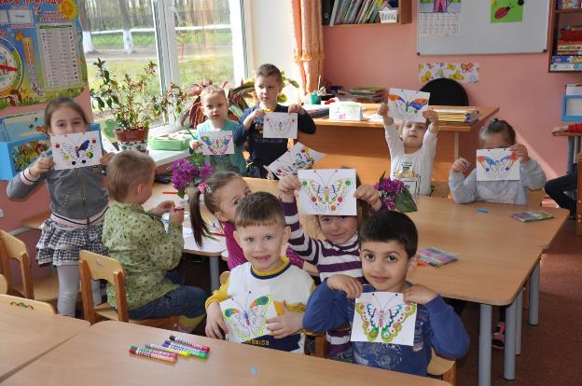

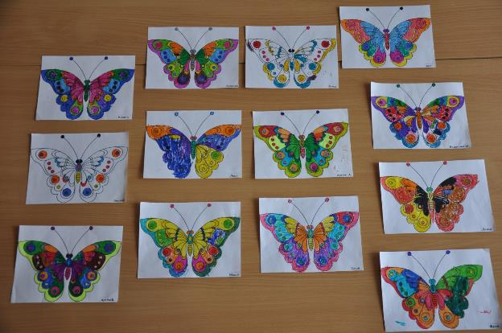

Вот какие красивые получились у нас бабочки!
Аппликация «Красивый цветок».
Цель:
-Учить детей вырезать, срезать углы у квадрата, путём закругления, составлять и наклеивать из частей цветка красивое целое изображение.
-Развивать моторику пальцев рук; закреплять технику безопасности при пользовании ножницами, умение пользоваться салфеткой; воспитывать аккуратность при работе с клейстером, внимание, желание подготовить для мамы подарок, сделать её приятное.
Оборудование:
демонстрационный материал: образец, магнитофон, аудиозапись; раздаточный материал: половина альбомного с наклеенными стеблями и листьями зелёного цвета, квадраты 4х4 (по 5 штук) - голубого цвета, по одному квадрату 2х2 - жёлтого цвета, ножницы, клейстер в тарелочке на двоих. Кисть для клея, подставка для кисти, клеёнка, салфетки.
Ход:
1. Организационный момент.
Прочитать детям стихотворение Е. Серовой «Садовод».
О чём мечтает садовод?
В его мечтах весь мир цветёт.
И люди глядя на цветы,
Становятся добрей
Пусть эти славные мечты
Исполнятся скорей.

Ребята, скажите: О ком это стихотворение? (О садоводе). Чем занимается садовод? (Выращивает цветы). Сегодня я хочу вам предложить превратиться в садоводов, и мы с вами будем выращивать цветы. Тем более, что у наших мам, бабушек, девочек скоро будет какой праздник? (8 Марта). Где мы сможем подарить им наши цветы. Вы согласны? (Да).
2. Давайте, прежде чем приступим к выращиванию цветов, повторим, из чего состоит цветок? (Стебель, листья, бутон). Молодцы, ребята.
3. Сейчас мы с вами немножко поиграем.
Физминутка: «Наши красные цветки».
Наши красные цветки распускают лепестки
(Плавно поднимают руки вверх).
Ветерок чуть дышит, лепестки колышет
(Качание руками влево, вправо).
Наши красные цветки закрывают лепестки,
(Присели, спрятались).
Головой качают,
(Движения головой влево, вправо).
Тихо засыпают.

4. Воспитатель объясняет и показывает последовательность выполнения работы. Взять ножницы в правую руку, а квадрат в левую руку. Ставим ножницы на середину стороны квадрата, плавно срезая угол до середины квадрата.
Дети сначала выкладывают на листе изображение, затем поочерёдно берут заготовки, намазывают клейстером и приклеивают на лист.
5. Дети выполняют работу самостоятельно, воспитатель следит, помогает кому требуется помощь.
6. Итог.
Ребята возьмите свои цветы, давайте разложим их на ковре и посмотрим, кто справился со своей задачей? Скажите, кем вы сегодня были на занятии? (Садоводами). Что вы делали? (Выращивали цветы). Молодцы! Все очень хорошо справились с заданием.

Экскурсия в библиотеку.
«Сюда приходят дети – узнать про всё на свете».
Цель: развитие познавательной активности.
Соблюдая традиции детского сада - дети нашей группы впервые посетили поселковую библиотеку.
Первый поход интересен и важен для малышей средней группы, ведь дети пятого года жизни - любознательны и любопытны. Сам выход за пределы детского сада, прогулка по парковой зоне, наблюдение знакомых деревьев и цветов, узнавание своего дома и возможность понаблюдать вокруг - оставляют в памяти детей заметные впечатления.
Нас встретили добродушно и тепло работники библиотеки.
Дети с интересом рассматривали полки с красочными книгами, и журналами.
Было очень интересно, когда ребятам разрешили посмотреть яркие, красочные журналы о животных и птицах.

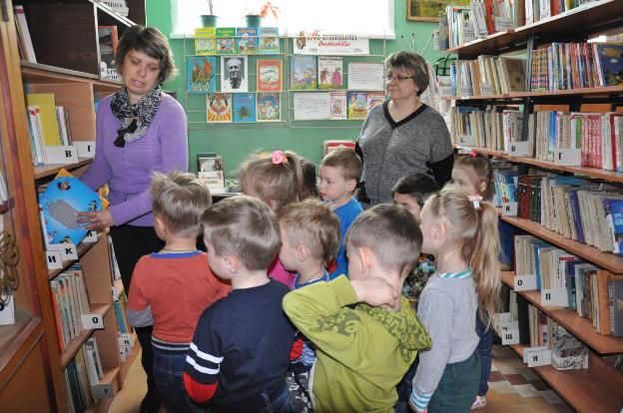
Потом мы перешли в читальный зал, и там уже сотрудники библиотеки рассказали ребятам о птицах родного края, познакомили с жизнью птиц (на примере 4-5), их повадками и особенностями образа жизни.
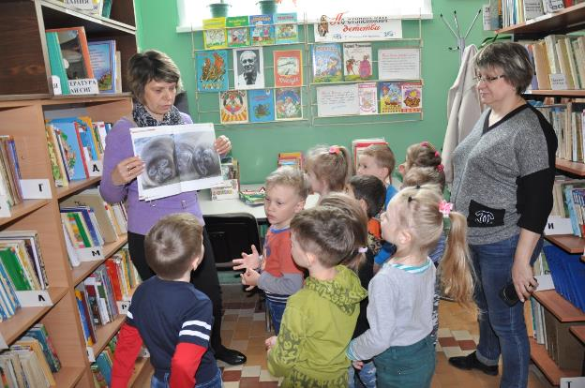

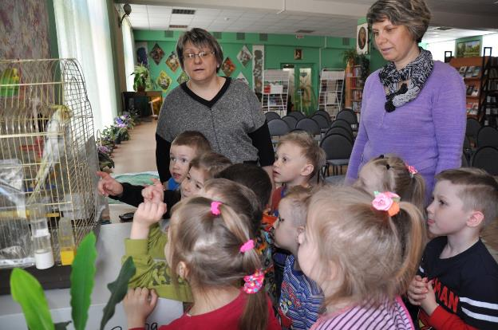

Работники библиотеки в игровой форме с помощью макета леса познакомили ребят с его обитателями. На макете дети ясно увидели, как живут дикие животные и их детёныши.
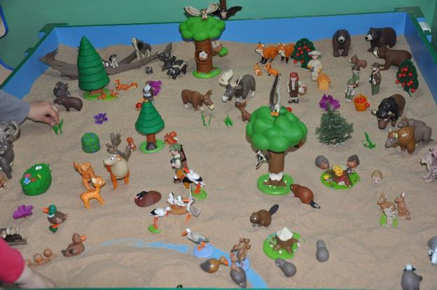

Слушали рассказ с большим удовольствием, а потом самостоятельно поближе познакомились с жителями леса.
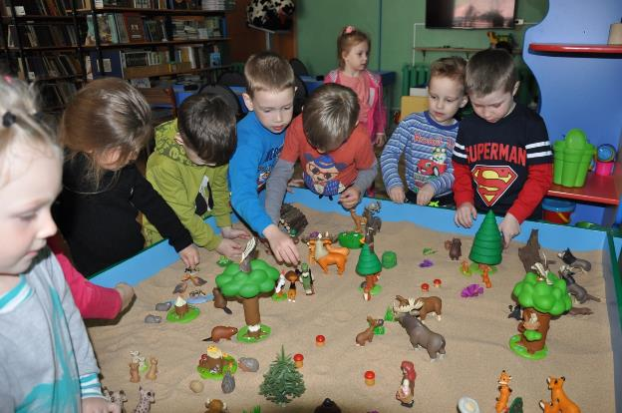
Коллективная работа. Затем была проведена викторина: «Угадай, какая птица», в стихотворной форме были загаданы детям загадки. За правильный ответ ребёнок получал картинку с птицей. Всех птиц мы посадили на большое дерево. Кто-то сумел посадить и две, и даже три птички.

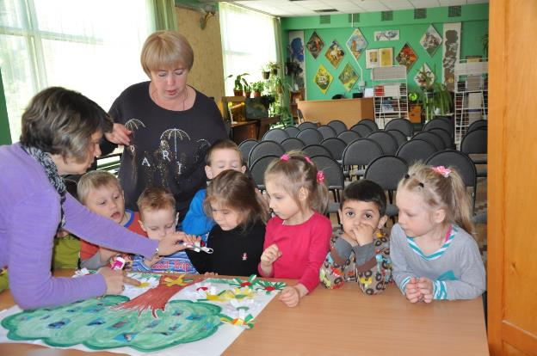
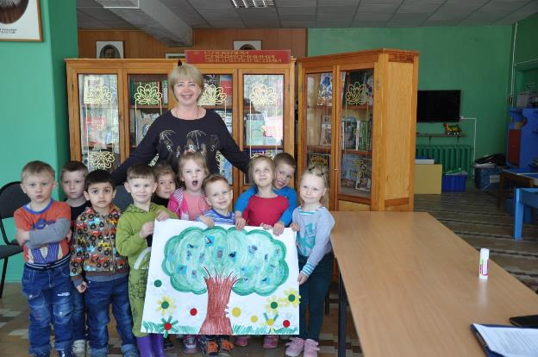
В заключении детям были вручены памятки с приглашением - вступить в ряды постоянных читателей всей семьей. На прощание дети пообещали посетить библиотеку всей семьей и стать ее полноправными читателями.
Кто - то пришел в библиотеку впервые, а кто - то со знанием дела рассказывал своим друзьям, что он всё здесь знает и ходит в библиотеку с мамой!
Дети назвали поход в библиотеку - путешествием! Всем было интересно и увлекательно! Уже в группе мы поделились впечатлениями об увиденном. Ещё раз пересмотрели иллюстрации со знакомыми птицами. Каждый вспомнил, какую птичку он отгадал. Коллективную работу «Птицы нашего края» мы повесили в творческий уголок.

Выводы. Считаю необходимым продолжать работу по экологическому воспитанию дошкольников средствами ознакомления с птицами родного края. Расширять знания детей о жизни птиц, и их образа жизни (как живут лесные птицы – сова, клёст, тетерев, куропатка, кукушка и другие). Расширять и активизировать словарь по данной теме. Развивать наблюдательность, внимание, память. Воспитывать отзывчивость, бережное отношение к птицам - нашим верным друзьям.

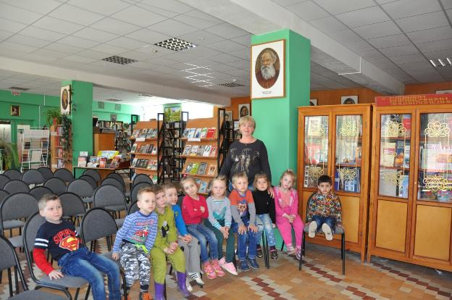

Планы на следующий год. Вместе с детьми выпустить альбом «Что мы знаем о птицах?» Каждая страница нашего альбома, будет посвящена определённому разделу темы. Например, на первой странице будут размещены изображения птиц, «птичьи портреты». На другой странице – птичьи домики. На следующих страницах – птицы с птенцами, далее – птичья еда, птицы перелётные и зимующие, загадки и стихи про птиц и т.д. Будет страница, посвящённая малознакомым детям птицам. К такой большой и творческой работе, мы обязательно подключим родителей.

Совместная творческая деятельность с родителями «Моё семечко».
Цель:
Установление партнерских отношений с семьей каждого ребёнка.
Создание положительного эмоционального настроя.
Объединение усилий для полноценного развития и воспитания.
Создание атмосферы общности интересов и эмоциональной поддержки.
Повышение психолого-педагогической грамотности родителей.
Укрепление детско-родительских отношений.
Развитие творческого мышления, творческих способностей.

Оборудование: листы А4, восковые карандаши, цветные мелки, пастель, фломастеры, пластилин, две коробочки для детей и родителей с различными орехами, семечками, зёрнышками от яблок, хурмы, апельсина, а также горох, фасоль белая и красная, каштаны. Магнитофон.

Вступительное слово воспитателя:
Дорогие родители, в нашей группе проходит экологический проект. Вчера мы ходили в библиотеку – результат на нашем стенде – коллективная работа детей «Птицы нашего края».
Окружающий мир природы богат, прекрасен, бесконечно разнообразен. А дети наши открыты, доверчивы, восприимчивы к окружающему миру. В рамках этого проекта и будет проходить наша совместная творческая деятельность.
Тема этой недели «Растения». Спасибо, всем, кто принял участие в посадке нашего «Огорода на подоконнике». Цель этого мероприятия - это приобщение детей к элементарному труду по созданию благоприятных условий для жизни живых существ и воспитание заботливого отношения ко всему живому в ближайшем окружении. Мы показали детям, как растения вырастают из семян. Учили их наблюдать, замечать изменения, переживать за своё зёрнышко, удивляться, радоваться, ухаживать. Предлагаем и Вам посадить дома на подоконнике свой огород вместе со своим ребёнком. Все пророщенные растения мы высадим на наши грядки, когда станет теплее.

Ход занятия.
-Дорогие, ребята, сегодня к нам в гости пришли ваши родители. Давайте поздороваемся с ними:
Я здороваюсь везде: дома и на улице,
Даже «Здравствуй» говорю я знакомой курице.
«Здравствуй», небо голубое. «Здравствуй», солнце золотое.
«Здравствуй», тихий ветерок. «Здравствуй», маленький цветок.
«Здравствуй», утро. «Здравствуй», день.
Нам здороваться не лень!

-Сегодня, ребята, мы будем вместе с родителями рисовать. А что мы будем рисовать, нужно будет угадать. Как вы думаете, что у меня гремит в этой красивой коробочке? Определите по звуку. Правильно. Это спящие семена, поэтому они и гремят. Давайте их рассмотрим.
Дети с интересом разглядывают содержимое коробочки, трогают на ощупь. Воспитатель вместе с детьми вспоминает посадку семян в землю.

Физкультминутка – игра «Зёрнышко».
(Играет спокойная, тихая музыка).
-Подойдите все ко мне. Присядьте и закройте глазки. Представьте, что вы маленькие зёрнышки, которые я аккуратно посадила в землю. Полила водичкой и стала ждать. Вдруг выглянуло солнышко. Стало теплее, и мои росточки медленно потянулись вверх (дети выполняют движения). Тёплые лучики солнца коснулись стебельков, ветерок качнул вас в одну и в другую сторону (дети медленно качаются). Вам захотелось расправить свои молодые зелёные листочки. Солнышко нежно подхватило за верхушки своими лучами и потянуло вверх. Открывайте свои глазки. Вы стали расти всё выше и выше. И вдруг брызнул дождик, вы стали пить дождевую воду, стали сильными и большими. Ваши бутоны раскрылись, и вы превратились в прекрасные цветы!
-Вы счастливы, что живёте на этой земле, вдыхаете свежий воздух, пьёте дождевую воду и греетесь в лучах золотого солнца.
-Посмотрите, дорогие родители, какие выросли красивые цветы. Им нужна любовь, внимание, тепло, забота.
-А теперь, дорогие ребята, возвращайтесь на свои места. Выберете себе любое семечко и посадите его.
Воспитатель показывает, как это нужно сделать. Дети выбирают семена и, с помощью пластилина, прикрепляют их к листку бумаги.
-А теперь подумайте, не торопитесь и нарисуйте такое растение, которое, вы бы хотели из этого семечка вырастить.
Играет спокойная музыка. Дети самостоятельно выбирают себе любой материал для рисования (пастель, восковые карандаши, мелки, фломастеры).
Воспитатель подходит к столам, где сидят родители.
-Дорогие родители, выберите себе то семечко, которое подходит вашему ребёнку. «Вложите» в него воспоминания, мысли о вашем малыше и «посадите» семечко.
Родители выбирают семечко (некоторые достаточно долго и вдумчиво) и прикрепляют на лист бумаги с помощью пластилина.
-А теперь нарисуйте растение, которое в наибольшей степени подходит вашему ребёнку на данном этапе роста. Не торопитесь, почувствуйте, какой стебелёк подходит вашему ребёнку - тоненький, ранимый, а может с шипами, а может очень крепкий и прямой. Есть ли листочки, бутоны или цветки и т.п.

Звучит спокойная музыка. Дети и родители работают за разными столами.
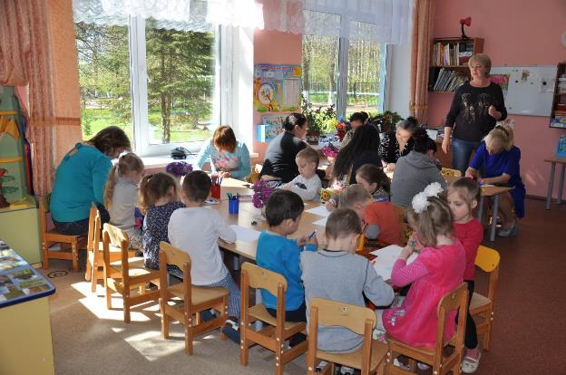

Воспитатель проводит разговор о том, что необходимо вашему растению в данный момент. Ответы детей и родителей. Отвечая на вопросы воспитателя о своём растении, родители подсознательно говорят о своих детях, о том, что им нужна забота, внимание, любовь…… Родители чувствуют, в чём нуждаются их дети и на что им необходимо обратить своё внимание. Ответы детей заслуживают особого интереса. Ведь, рассуждая о своём растении, каждый ребёнок говорит о своих самых сокровенных потребностях. Родители внимательно слушают каждого малыша. Действительно, некоторым родителям есть повод задуматься.
-А теперь подойдите к столу. Здесь разложены 80 картинок с различными деревьями. Каждому нужно выбрать дерево, которое в итоге хотелось бы вырастить из того растения, которое вы нарисовали. Вариантов очень много, внимательно рассмотрите деревья, выбирайте одно, не торопитесь.

Дети с удовольствием выбирают деревья. Затем родители выполняют задание.
Разговор о деревьях. Родители и дети отвечают на главный вопрос: что нужно сделать, чтобы вырастить такое дерево?

Анализ. Что нарисовал ребёнок, и что нарисовала мама? Что похожего в рисунках? Какое дерево выбрала мама, а какое дерево выбрал ребёнок? Действительно ли дерево похоже на того, кто рисовал? Или, кого рисовали? Что хочет вырастить мама? И каким хочет стать её малыш?
Все участники получили приятные эмоции. Детям очень понравилось рисовать рядом с мамой.

Оформление выставки «Моё Семечко».

Работы детей.

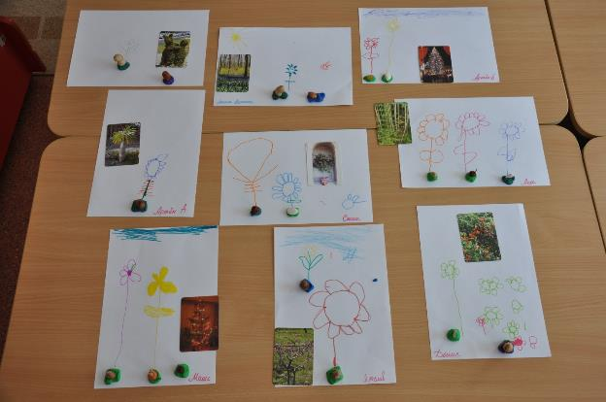

Работы родителей.

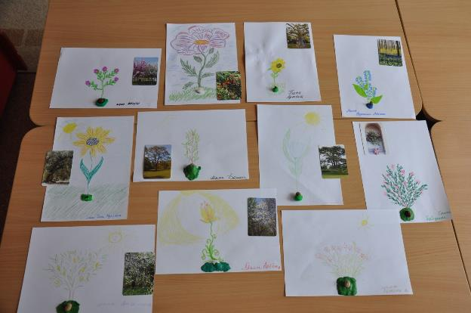

Беседа «Живые цепочки».

Дорогие ребята! Сегодня мы с вами поговорим о том, как связаны между собой в живой природе деревья, птицы, звери и насекомые.

Представьте, что на опушке леса растет высокая береза. Весной, когда пригревает солнышко, оттаивает земля, от корней по стволу поднимаются соки и на ветвях березы набухают почки.
Многие животные спешат к дереву. Дятел очень любит полакомиться вкусным березовым соком. Он прилетает к березе, продалбливает клювом небольшое отверстие и длинным языком слизывает капли сока.
Уже проснулись первые бабочки, но цветы еще не раскрыли свои душистые венчики. Что же делать насекомым, где искать еду? Они тоже слетаются к березе, и дерево потчует их сладким соком.
По стволу березы за каплей живительной влаги ползут и лесные муравьи. Дерево спасает их от голода в первые весенние дни.

А кто еще любит пить березовый сок?

Ну, конечно, люди! Ведь березовый сок содержит множество минеральных солей и витаминов. Он не только вкусный, но и полезный, помогает нам излечиться от болезней.
Насекомые, птицы, звери, люди дружат и с другими деревьями и кустарниками.

Как вы думаете, кто питается семенами сосновых и еловых шишек?

Семенами ели и сосны кормятся белки, барсуки, медведи. Ходит косолапый по лесу, нагуливает жирок перед тем, как залечь на зиму в берлогу, и с удовольствием шелушит шишки, поедает питательные и вкусные семена.
Красавец – дятел срывает шишку, удобно закрепляет в развилке дерева и вылущивает клювом семена.
В сосновых и еловых лесах устраивают жилища клесты. Своим крестообразным клювом они ловко добывают из шишек семена. Этот корм – основной и для взрослых птиц и для птенцов, которые появляются в гнездах в морозные зимние дни.
Многие животные питаются плодами орешника, рябины и дуба, и деревья щедро угощают лесных обитателей спелыми орехами, сочными ягодами, вкусными желудями.

Назовите зверей и птиц, которые питаются плодами орешника и рябины.

Желудями кормятся кабаны и олени, белочки и лесные мыши.
Вот рыженькая лесная мышь несет в свою норку гладкий коричневый желудь. Ее спинку украшает ровная коричневая полоска. Окраска мышки напоминает цвет сухой осенней листвы. Среди опавших листьев и желтых трав ее не сразу и заметишь!
Спрятанные в норе вкусные питательные желуди помогут мышке пережить суровую зимнюю пору. Но желуди помогут пережить голодное и холодное время и лисе. Ведь если в лесу много мышей, то охотница – лиса без обеда не останется!

Вопросы:

1. Какие животные пострадают, если погибнет береза?
2. Кто из лесных обитателей останется без корма, если не будет сосен и елей?
3. Почему многие животные дружат с орешником, рябиной, дубом?
4. Как вы думаете, кто останется без сладкого нектара, если сорвать полевой цветок?
5. Объясните, почему говорят, что не только растения помогают животным, но и животные приносят пользу растениям?

Сказка «Рябина».

Росла в лесу стройная красавица – рябина. Ствол у нее прямой и гладкий, листья – кружевные. Весной на ее ветвях раскрывались пышные, желтовато – белые соцветия. Рои пчел весело гудели возле них, собирая сладкий нектар, который затем превращался в ароматный рябиновый мед.
А осенью, когда созревали гроздья алых ягод, рябинка созывала гостей на пиршество и потчевала их своими сочными вкусными плодами.
Из дремучей лесной чащобы приходил к ней в гости лось – великан. Он поднимал большую горбоносую голову, увенчанную рогами , вытягивал шею и доставал ягоды с самой верхушки дерева. Прибегали лесные мыши, ежики и бурундуки. Они подбирали упавшие на землю ягодки и с аппетитом их поедали. Зимой прилетали к щедрой рябине дятлы, снегири и свиристели.
Однажды погожим днем рябина, как обычно, пригласила на праздник зверей птиц. Первым пожаловал к ней молодой медведь. Чтобы достать гроздь спелых ягод, он встал на задние лапы, а передними схватил ветку дерева и сильно потянул ее на себя.
Рябина жалобно зашелестела ветвями, застонала, стала гнуться и вдруг крупная ветвь дерева с треском сломалась. Медведь, как ни в чем не бывало, стал объедать сочные красные кисти, не обращая внимания на стоны деревца.
Услышали животные, что рябина плачет, и поспешили к ней на помощь. Прибежали к рябине белка, бурундук, ежик и мыши, прилетели птицы. А медведь на всякий случай спрятался за кустом орешника.
- Ах, бедная рябинка! Кто же сломал твою ветку? – спросили лесные обитатели у деревца. Но рябина не отвечала, только плакала горькими слезами.
- Не ты ли, Косолапый, сломал добрую рябинку? – спросили они медведя, когда тот вылез из-под орехового куста.
- Нет, не я! Это, наверное, лось сломал ее.
Но лось замотал головой:
- Нет, нет! Я не ломал! Зачем мне ветки ломать, я и так ягоды достану – у меня ноги длинные.
- Сейчас мы узнаем, кто рябиновую ветку сломал! Сказал пестрый дятел. Он подлетел к дереву, стал внимательно осматривать его ствол и ветки и заметил клок медвежьей шерсти.
- Ага! Вот твоя отметина, медведь! - крикнул он.
- Это не моя шерсть! – заревел медведь, а сам лапой бок прикрыл, откуда был вырван клочок шерсти.
- Твоя, твоя, Косолапый! – дружно закричали звери и птицы.
- Друзья, давайте лучше вместе подумаем, как помочь бедной рябинке, - предложил мудрый ежик. – Какие будут предложения?

Как вы думаете, что предложили животные?

- Я знаю, что делать, - пропищала мышка. – Я видела, как лесник сначала аккуратно обрезал сломанную ветку дерева, а потом замазал рану глиной.
- Правильно! – поддержал мышку бурундук. – Я тоже видел.
- Но кто сможет ровно отгрызть ветку? – спросила мышка
- Ну, конечно, бобер. У него очень острые зубы, ответил ежик.
- Что ж! тогда мы полетим за бобром, - защебетали свирели. – Мы знаем, где он живет!
- А ты, Косолапый, отправляйся в овраг за глиной! – приказал медведю умный дятел.
Мишке было очень стыдно, он и сам хотел помочь рябинке. Косолапый быстро побежал и принес глину.
Скоро пришел бобер и острыми зубами перегрыз сломанную ветку, а белочка, взобравшись на ствол, ловко замазала ранку глиной.
- Ну, вот и хорошо! – сказал лось. – Теперь рябинка не засохнет. Весной вокруг цветов по-прежнему будут собираться пчелы, возле нее расцветут медуницы и хохлатки, а осенью рябина вновь угостит нас своими ягодами.

Вопросы:

1. Кто прилетал к рябине весной?
2. Кого приглашала в гости рябина осенью?
3. Кто сломал ветку рябины?
4. Как лесные обитатели узнали, что ветку сломал медведь?
5. Как они помогли дереву?
6. Что сделаете вы, если увидите сломанную ветку дерева?

Беседа «О диких и домашних птицах».

Ребята! Знаете ли вы, что всех птиц, которые живут в наших краях, можно разделить на две группы: птицы зимующие и перелетные?

Зимующие птицы: воробей, ворона, сорока, галка, синица, дятел, сова, поползень, сойка. Они не улетают осенью в теплые страны, так как приспособились к суровому времени года и могут найти себе пропитание даже в сильный мороз.
Птицам трудно прокормиться, ведь аппетит у них огромный, а корма, особенно в зимнюю пору, не хватает. Поэтому многие птицы поступают так: найдя еду, они сразу сообщают об этом остальным – криком подзывают их. Помогая друг другу, птицы доживают до весны. Кроме того, некоторые из пернатых, например синица, сойка и поползень, еще осенью делают запасы. Вот как описывает это писатель А. А. Плешаков: «…запасает поползень на зиму корм! И желуди, и орехи, и крылатки клена – все запихивает в трещины, ниши и щели на стволах. Упорно трудиться целую осень, до самого декабря. В некоторых его кладовых ученые находили до двух килограммов семян».

А знаете ли вы, у какой птицы зимой появляются птенцы?

Ну, конечно, это клест! Эта необыкновенная птичка не только зимует в наших лесах, но и в самые трескучие морозы выводят птенцов. Клесты питаются семенами хвойных деревьев и своих птенчиков тоже потчуют этими семенами. Если урожай шишек хороший, в им нем лесу корма им хватает.
А перелетные птицы с наступлением осенних холодов, собираются в стаи и готовятся к отлету на юг. Как правило, эти птицы питаются насекомыми, которые с наступлением холодов забираются в щели древесной коры, зарываются в сухие листья, прячутся под старыми гнилыми корягами. Корма становится мало, и насекомоядные птицы улетают в теплые страны, а весной они возвращаются в родные края
А вот чтоб об этом рассказывает натуралист Ю.Д. Дмитриев: «Мелкие прилетают не заметно. Но большие, хоть и летят часто ночью, издают громки звуки. Это вожак подает сигнал: не отставайте, летите за мной. Самцы перелетных птиц прилетают с юга раньше самок. И сразу начинают заботиться о жилище для будущей семьи».

Каких перелетных птиц вы знаете?
Грачи, скворцы, трясогузки, ласточки, зяблики, пеночки, соловьи, жаворонки, лебеди и гуси – перелетные птицы.
В весенних лесах слышится звонкий веселый хор птичьих голосов. Птицы несут в клювах прутики, сухие былинки, кусочки мха, вьют гнезда, устилают их пухом и перьями.
Скоро в птичьих теремках появятся яички. Птицы будут насиживать их, согревая своим теплом, а потом из яиц вылупятся беспомощные неоперившиеся птенцы. Прожорливые птенчики широко раскрывают ярко – желтые рты, ждут, когда заботливые родители угостят их мошкой, комариком иди гусеницей. От утреней до вечерней зари птицы летают по лесам и полям, ищут корм для малышей, уничтожая при этом огромное количество вредных насекомых, тем самым спасая и лес, и посевы на полях, и сады, и скверы, и парки.
Птенцы быстро растут, и вскоре в укромных лесных уголках открываются птичьи «школы»: взрослые птицы учат детвору искать пропитание, спасаться от врагов, выбирать место для ночевки, узнавать и подавать различные сигналы – сообщения.
Если в эти чудесные весенние деньки вы пришли в лес на прогулку, старайтесь не бегать, не шуметь. Представьте себе, что вы находитесь в доме, где в колыбельках спят совсем маленькие дети. Не заглядывайте в птичьи гнезда, не трогайте яички и птенцов руками. Вы можете испугать взрослых птиц, тогда они бросят свой дом, и гнезде не появятся птенчики.
Послушайте стихотворение:

Гнездо

Нашла я гнездо лесное
Маленькой пестрой птички,
Свитое ранней весною.
В гнезде лежали яички.

Как же она испугалась,
Прикинулась птичкой больной,
Крыло волочила, металась
В густой траве передо мною.

Давалась мне прямо в руки,
Меня от гнезда уводила.
И сколько было в ней муки,
И сколько в ней было силы!

Вот еще одно правило, которое неплохо запомнить! Весной и в начале лета лучше не брать на прогулку в лес или в парк своего любимого пса. Птенцы иногда выпадают из гнезда, и собака может повредить малышу крылышки или лапки.
А теперь давайте поговорим о птичьих гнездах. Какие разные гнезда строят птицы!
Так, дятел выдалбливает большим крепким клювом глубокое дупло в дереве, трясогузки вьют гнезда из прутиков и травинок в кустах, недалеко от реки или ручья. У сороки белобоки гнездо большое и удобное. Внутри гнезда - чаша, вылепленная из глины и устланная шерсть и пухом, от непогоды птенцов защищает крыша из поставленных под углом веток и сучьев. Ласточки лепят гнезда из глины. Скворцам нравятся жить в деревянных теремках – скворечниках, которые мастерят люди. Журавли и утки устраивают свои гнезда на земле, в зарослях камыша и осоки. А кукушка вообще не вьет гнезда, свои яйца она подкладывает в гнезда других птиц.
Птицы – наши друзья! Они не только украшают природу, но и помогают сберечь урожай на полях и огородах, спасают леса от вредителей, разносят семена растений. Друзей ведь нужно беречь, правда? Ребята, помогите птицам пережить трудную зимнюю пору. Устраивайте для них кормушки, насыпайте в них семечки тыквы, арбуза и подсолнечника, вешайте на веточки деревьев кусочки не соленого сала. Помните, что голодная птица может погибнуть и от легкого мороза, а сытая и стужа не страшна!

Вопросы:

1.На какие две группы можно разделить птиц?
2.Каких зимующих птиц вы знаете?
3.Каких перелетных птиц вы знаете?
4.Почему перелетные птицы осенью улетают на юг?
5.Когда в наши края возвращаются перелетные птицы? Почему?
6.Почему в лесу нельзя шуметь?
7.Какие гнезда строят птицы?
8.Почему птиц называют друзьями леса и людей?
9.Как можно помочь птицам зимой?
10.Нужно ли помогать птицам весной? Как?

Рассказ «Как скворец себе дом выбирал».

Дети смастерили скворечники и повесили их в старом парке. Весной прилетели скворцы и обрадовались – отличные квартиры подарили им люди. Вскоре в одном из скворечников поселилась большая дружная семья скворцов – папа, мама и четверо малышей. Заботливые родители целыми днями летали по парку, ловили гусениц, мошек и приносили им прожорливым деткам. А любопытные скворчата по очереди выглядывали из крупного оконца и с удивлением осматривались кругом. Необыкновенный, манящий мир открывался им. Весенний ветерок шелестел зелеными листьями берез и кленов, раскачивал белые шапки пышных соцветий калины и рябины.
Когда птенцы подросли и оперились, родители стали учить их летать. Три скворчонка оказались смелыми и способными. Они быстро освоили науку воздухоплавания. Четвертый же никак не решался выбраться из домика.
Мама-скворчиха задумала выманить малыша хитростью. Она принесла большую аппетитную гусеницу и показала лакомство скворчонку. Птенец потянулся за угощением, а мама отодвинулась от него подальше. Тогда голодный сынок, цепляясь лапками за оконце, высунулся, не удержался и стал падать. Он испуганно запищал, но вдруг его крылышки раскрылись, и малыш, сделав круг, приземлился на лапки. Мама тотчас подлетела к сыночку и наградила его за смелость вкусной гусеницей.
И все было бы хорошо, но как раз в это время на тропинке появился мальчик Илюша со своим четвероногим любимцем – спаниелем Гариком.
Пес заметил на земле птенца, залаял, подбежал к скворчонку и потрогал его лапой. Илюша громко закричал, бросился к Гарику и взял его за ошейник. Птенец замер и от страха прикрыл глаза.
«Что же делать? - думал мальчик. – Надо помочь птенцу!»
Илюша взял скворчонка на руки и отнес домой. Дома папа внимательно осмотрел птенца и сказал:
- У малыша повреждено крыло. Теперь нам надо лечить скворушку. Я предупреждал тебя, сынок, что бы ты весной не брал Гарика с собой в парк.

Почему весной не стоит брать собак на прогулку в парк или в лес?

Прошло несколько недель и скворчонок, которого назвали Гошей, поправился и привык к людям.
Весь год он жил в доме, а следующей весной люди выпустили Гошу на волю. Скворец сел на ветку и огляделся.
«Где же я буду теперь жить? – подумал он. – Полечу-ка я в лес и подыщу себе подходящий домик»
В лесу скворец заметил двух веселых зябликов, которые носили в клювиках прутики, сухие травинки и вили себе гнездо.
- Уважаемые зяблики! – обратился он к птицам. – Подскажите, пожалуйста, как мне найти себе жилье?
- Если хочешь, живи в нашем домике, а мы себе построим новый, - любезно ответили птички.
Гоша поблагодарил зябликов и занял их гнездышко. Оно оказалось слишком тесным и неудобным для такой крупной птицы, как скворец.
- Нет! Ваш домик мне, к сожалению, не подходит! – сказал Гоша, попрощался с зябликами и полетел дальше.
В сосняке он увидел нарядного дятла в пестром жилете и красной шапочке, который крепким клювом долбил дупло.
- Добрый день, дядюшка дятел! – обратился к нему Гоша. – Подскажите, нет ли здесь поблизости свободного домика?
- Как не быть! Есть! – ответил дятел. – Вон на той сосне осталось мое прошлогоднее дупло. Если оно тебе приглянется, можешь в нем поселиться.
Скворец сказал: «Спасибо!» и полетел к сосне, на которую указал дятел. Гоша заглянул в дупло и увидел, что оно уже занято дружной парочкой синиц.
Делать нечего! И скворушка полетел дальше.
На болоте возле реки серая уточка предложила Гоше свое гнездо, но оно не подошло скворцу – ведь скворцы никогда не вьют гнезд на земле.
День уже клонился к вечеру, Гоша вернулся к дому, где жил Илюша, и сел на ветку под окном. Мальчик заметил скворца, открыл окно, и Гоша влетел в комнату.
- Папа, - позвал Илюша отца. – Наш Гоша вернулся!
- Если скворец вернулся, значит, он не нашел себе в лесу подходящего домика. Придется нам смастерить для Гоши скворечник! – сказал папа.
На следующий день Илюша с папой сделали для скворца красивый теремок с круглым окошком и привязали его к старой высокой березе.
Домик Гоше очень понравился, он стал жить в нем и распевать по утрам звонкие веселые песенки.

Вопросы:

1.Где поселилась семья скворцов?
2.Кто учил скворчат летать?
3.Как скворчихе удалось выманить нерешительного птенца из скворечника?
4.Что случилось со скворчонком на земле?
5.Где жил скворчонок в течение года? Куда полетел Гоша весной?
6.Почему скворцу не подошло гнездо зябликов, дупло дятла, гнездо утки?
7.Кто построил домик для скворца?

Выводы:
На занятиях по экологии дети стали более внимательными. Они с интересом слушают рассказы о животных и растениях, задают много дополнительных интересующих их вопросов, на которые мы, воспитатели, с удовольствием отвечаем. Знания, полученные на занятиях дети «проверяют» в самостоятельной экспериментальной деятельности на основе метода проб и ошибок. Постепенно элементарные опыты становятся играми-опытами, в которых, как в дидактической игре, есть два начала: учебное – познавательное и игровое – занимательное. Игровой мотив усиливает эмоциональную значимость для ребёнка данной деятельности. Разработанный мною проект в ДОУ, я считаю, достаточно эффективным.
Изучая и познавая окружающий мир, дети получили удовольствие от разнообразия своей деятельности и успешно выполненных заданий.
Считаю необходимым продолжать работу по экологическому воспитанию дошкольников посредством изучения мира природы в ближайшем для них окружении.

